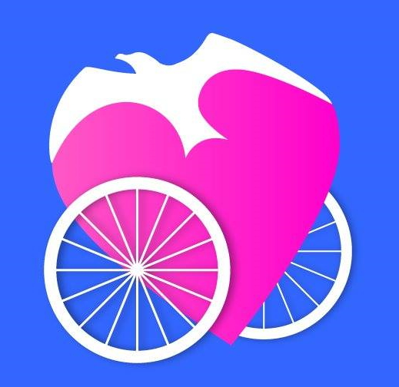
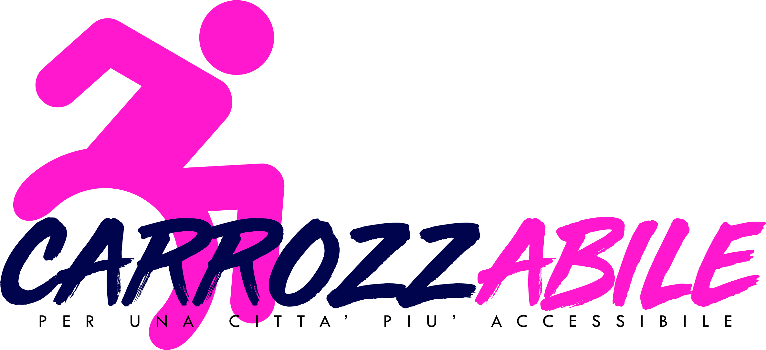

E’ in arrivo la terza edizione della “CarrozzABILE” evento di solidarietà e sensibilizzazione rispetto alle barriere architettoniche, organizzato da Carrarafiere in collaborazione con il Comune di Carrara, la Consulta per la Disabilità Provinciale e il supporto di numerose Onlus e Associazioni di Volontariato.

Vi invitiamo tutti a partecipare alla manifestazione si terrà sabato 12 Maggio con inizio alle ore 14.00, punto di ritrovo per la partenza è l’ingresso n°3 di CarraraFiere (Viale Colombo).

La Carrozz..ABILE è una “passeggiata” dimostrativa in sedia a rotelle, con partenza dal complesso fieristico di CarraraFiere e proseguimento lungo un percorso cittadino, che vuole far comprendere alla gente cosa significa vivere all’interno della collettività per chi non può camminare, sensibilizzando l’opinione pubblica sulle barriere architettoniche, e non solo quelle; oltre alle persone con disabilità, sono invitati a partecipare coloro che non hanno problemi di deambulazione, affinché possano rendersi conto di persona delle difficoltà affrontate ogni giorno da chi ha un deficit fisico: scalini, buche, segnaletica, barriere fisiche e mentali, l’essere ignorati dalle persone…

Sono invitati tutti coloro che credono in una città più fruibile, in particolare persone con disabilità fisiche, intellettive e sensoriali e tutti i normodotati: perché di un luogo più accessibile potranno beneficiare anche le mamme con un passeggino, le persone anziane e coloro che sono affetti da un problema di deambulazione permanente o temporaneo.

Alla seconda edizione hanno partecipato circa 600 persone , sia adulti che bambini , compresi il Sindaco e vari politici; Per ulteriori informazioni potete visitare il nostro sito istituzionale: www.carrozzabile.it , la pagina facebook www.facebook.com/oltre1000barriere/ e il profilo instagram “Carrozzabilemdc”

La manifestazione ha anche una propria canzone, dal titolo VAI VAI VAI (https://www.youtube.com/watch?v=BDP0vbCYdWE&t=24s ) che è stata diffusa presso le scuole del territorio, e vuole essere un inno alla positività e alla speranza per chi deve affrontare momenti difficili, di qualunque tipo. Il video di presentazione della canzone ha totalizzato oltre 25.000 visualizzazioni e 386 condivisioni sulla pagina Facebook dedicata, un buon risultato considerando che la disabilità interessa, secondo i dati ISTAT 2015, il 5% della popolazione, di cui l’1,3% con difficoltà motorie (700.000 persone)

Vogliamo coinvolgere tutte le istituzioni perché è importante fare tutto il possibile affinché chi non ha problemi di movimento comprenda le difficoltà di chi invece combatte ogni giorno la sua guerra personale con lo scalino, guerra che riguarda anche le mamme coi passeggini e gli anziani.

La disabilità non è una malattia, ma una condizione di vita. Per questo la problematica non deve essere lasciata in carico al disabile o alla sua famiglia, devono essere le Istituzioni ad ogni livello a fare si che i diritti delle persone disabili cosi come sanciti dalla Convenzioni ONU sui delle Persone con Disabilità siano resi godibili.
Rendere accessibile il territorio non è un favore che facciamo alla persona disabile, ma significa migliorare il benessere ambientale di tutti e rendere una città più accogliente e inclusiva.

